Prénom : ……………………………..

Evaluation sur l’Antiquité (2)

A | AR | ECA | NA
Compétences évaluées
- comprendre la romanisation de la Gaule
- comprendre la christianisation du monde gallo-romain
- connaître quelques repères de l’Antiquité

- Relie l’évènement avec la date correspondante

Naissance de Jésus-Christ • • 476 après Jésus-Christ

Batailles de Gergovie et Alésia • • an 1

Effondrement de l’empire romain • • 52 avant Jésus-Christ

- La guerre des Gaules a opposé deux grands chefs. Quel est leur nom ?

- le chef gaulois : …………………………………………..

- le chef romain : …………………………………………..

- Relie le mot avec sa définition

Mosaïque • • peuples ne parlant pas la langue des romains

Siège • • action d’adopter une autre religion

Barbares • • encerclement d’une place forte par l’ennemi

Conversion • • assemblage de petits fragments pour former un dessin

- Qui est la personne à l’origine du Christianisme ? (fais une phrase)

…………………………………………………………………………………………………

- Donne les définitions des mots suivants :

Gergovie : …………………………………………………………………………………….

Alésia : ………………………………………………………………………………………..

Religion monothéiste : ………………………………………………………………………..

Religion polythéiste : …………………………………………………………………………

Prénom : …………………………..

- En dessous du dessin, mets la légende correspondant :
soldat romain, guerrier gaulois

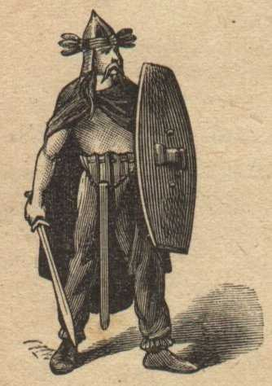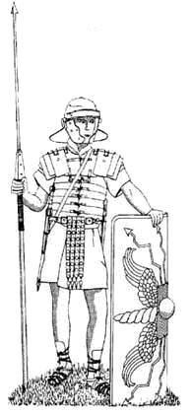

………………………………… ……………………………………..

- Sur la carte, indique l’empire d’Occident et l’empire d’Orient et marque au bon endroit Rome et Constantinople.

……………………….. est la capitale de l’empire …………………………….…

……………………….. est la capitale de l’empire ………………………………..

- Numérote les évènements dans l’ordre chronologique.

Naissance de Jésus-Christ

Victoire des Romains à Alésia

Les Huns attaquent les Barbares.

Victoire des Gaulois à Gergovie.

Effondrement de l’empire romain

Les Barbares envahissent la Gaule.

